Приложение 3



“V” – уже знал

“ – “ - думал иначе

“ + “ – новое для меня

“ ? “ – не понял, есть вопросы

Приложение 4

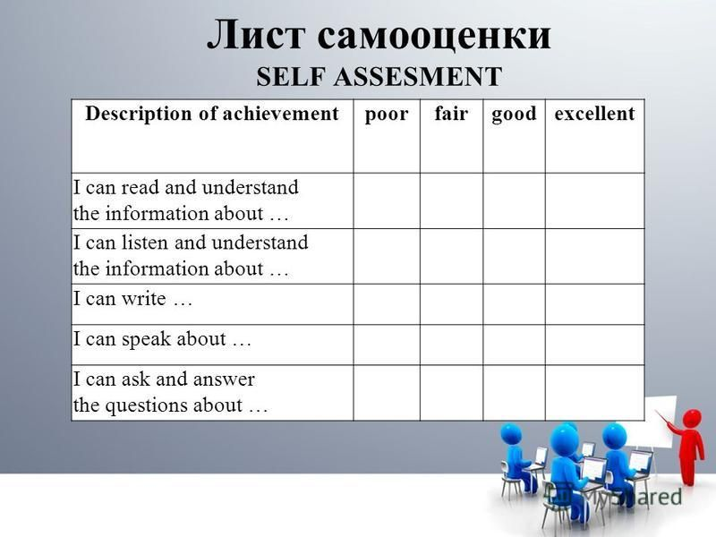

Приложение 2

Кластер «I».

ears

**I**

appearance

character

shy

vanity

kind

shoulders

wide

hair

straight

curly

bald

body

plump

overweight

pointed

protruding

big

nose

straight

pointed

crooked

determined

stubborn

slim